Manual de Usuario.

Juego: Resident Evil UASLP.

Programador: Marco Antonio Pescina Ruiz.

Fecha: 27 de junio del 2015.

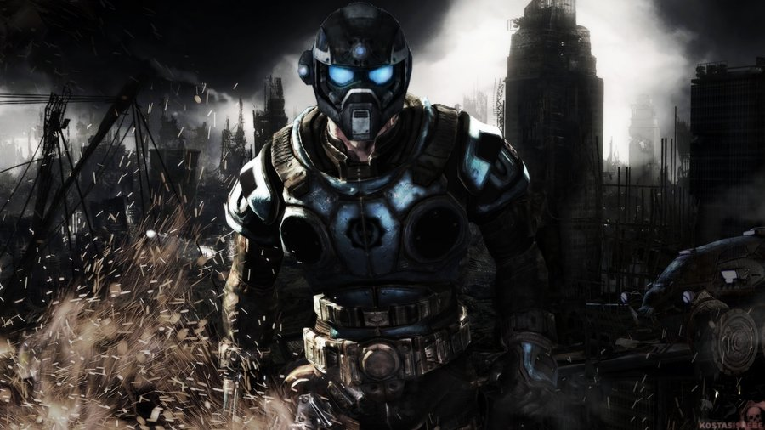

**Menú.**

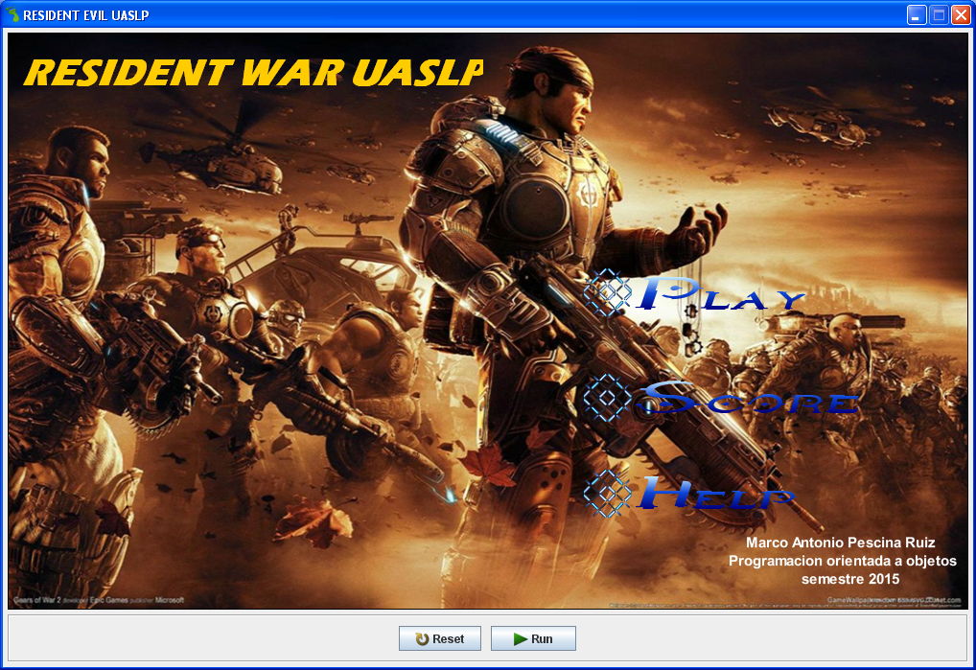

Aquí es donde comienza la historia de Resident War UASLP.

En el menú podremos encontrar tres tipos de opciones indicadas con los siguientes botones:

1. **PLAY:** Es donde podremos iniciar el juego.
2. **SCORE:** Entraremos a los mas altos puntajes registrados por los usuarios.
3. **HELP:** Podremos encontrar la indicaciones de que y como hay que jugar Resident Evil UASLP.

**Tipos de enemigos.**

El juego contiene a diferentes enemigos los cuales tienen distintas maneras de atacar, características en movimiento y diferentes tamaños y poderes. A continuación te daremos una serie de descripciones indicando con dettale a cada unos de los enemigos que te encontraras en Resident War UASLP.

1. **SNIPER** son los expertos Francotiradores Locust utilizan sus rifles de francotiradores con una precisión inquietante y disfrutan pegarle un tiro en la cabeza a sus enemigos.

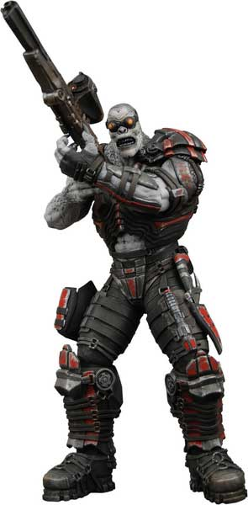

1. **BOOMER** son una de las especies mas reconocidas en la horda locust formando un pilar importante dentro de ella, siendo asi se ha ganado la reputación de firme infantería pesada del ejercito.

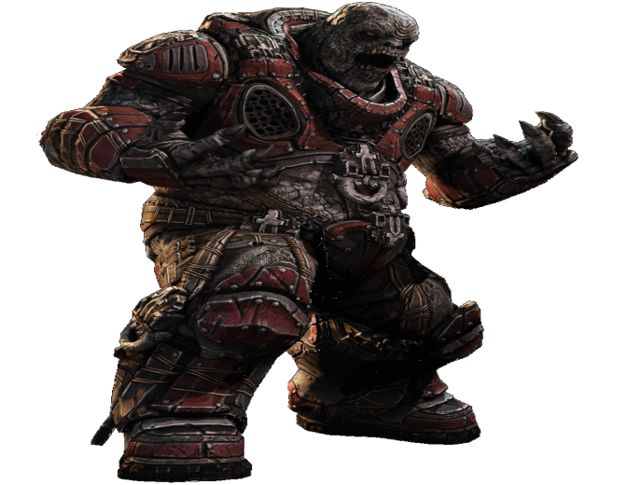

1. **METEOR SMASH** uno de los artilleros con mayor letalidad y efectividad dentro de los elit de los locust , ya que cuenta con una coraza que lo hace indestructible.

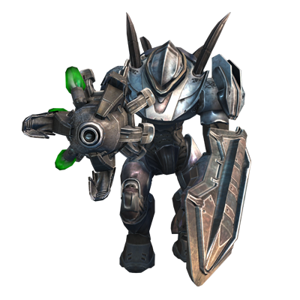

1. **GHOST**  una nave terrestre fundamental para lo locust la cual consiste con dos cañones de plasma y unas turbinas que la hacen súper velos e inalcanzable.

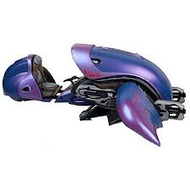

1. **REAVER** son grandescriaturas voladoras de la horda locust y son usadas como transporte aéreo ya que son rápidas y hábiles, también son utilizadas como nave de guerra.

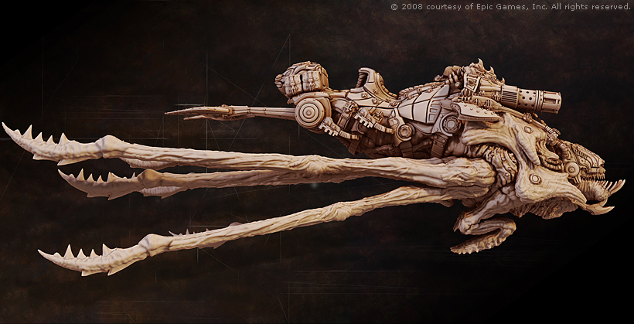

**Indicaciones para el juego.**

Dentro del entorno del juego podremos encontrar diferentes tipos de iconos ya sea que indiquen vida, municiones, tiempo , etc. Para eso enseguida indicaremos cada una de las características de los iconos.

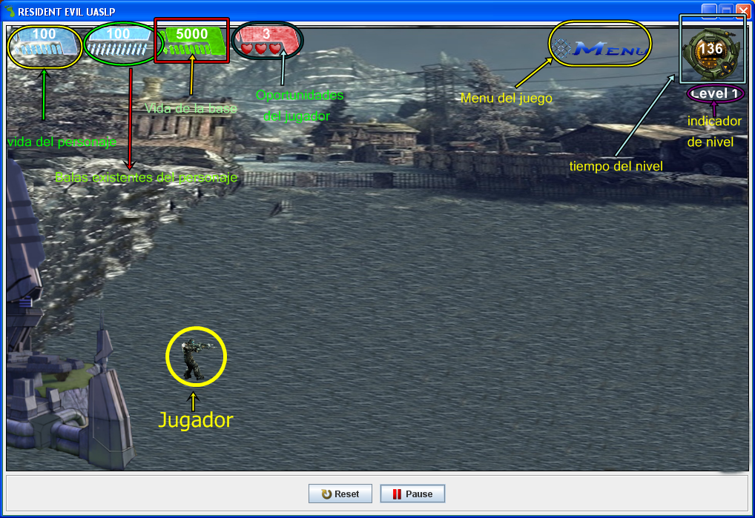

**Vida de personaje**: la vida es el icono Azul obscuro, es iniciada con un puntaje de 100 y va disminuyendo variadamente dependiendo del tipo de locust que te dispare.

**Balas existentes:** Nos indica cuantas balas nos queda en el cartucho y así poder darnos cuanta si nos hace falta balas para enfrentar al enemigo.

**Vida de la base:** Es la que nos indica el la vida existente de la base militar a defender, la cual también ira disminuyendo dependiendo del ataque de cada locust.

**Oportunidades de jugador**: Son indicada con los corazones, y nos indica cuantas oportunidades tenemos para cumplir con la misión, de ellos no hay municiones así que ten cuidado porque una vez perdido ya no será recuperado.

**Reloj spartan**: Nos indicara el tiempo que queda para cumplir con la misión.

**Menú:** Botón que nos permitirá regresar a el modo menú para poder escoger alguna de las opciones.

**Movimientos del jugador.**

Los movimientos del jugador son básicos para poder cumplir con la misión, los movimientos a destacar son los siguientes:



ARRIBA- ABAJO – IZQUIERDA – DERECHA. Serán ejecutados los movientes con las flechas del teclado. Podrás moverte detrás y delante de los enemigos locust y así poder exterminarlos mas rápidamente.

**Tipos de niveles.**

El juego consiste en 3 tipos de niveles y escenarios, los cuales podrás ver a continuación, dependiendo de cada uno de estos la dificultad del juego ira crecindo.

**Nivel 1**

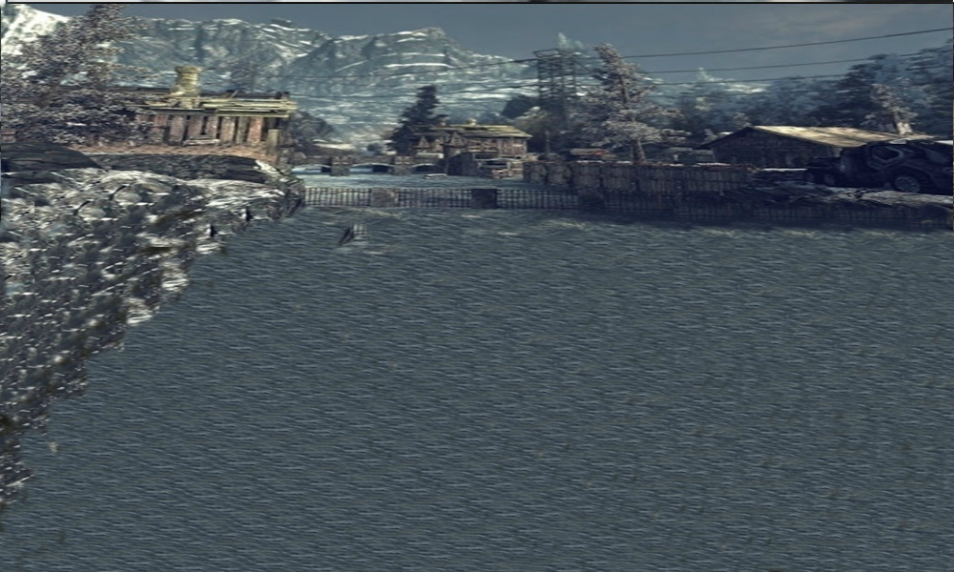

El escenario es llamado rio de Jacinto. El cual esta situado a afueras del la ciudad de Jacinto la cual es tu prioridad proteger.

**Nivel 2.**

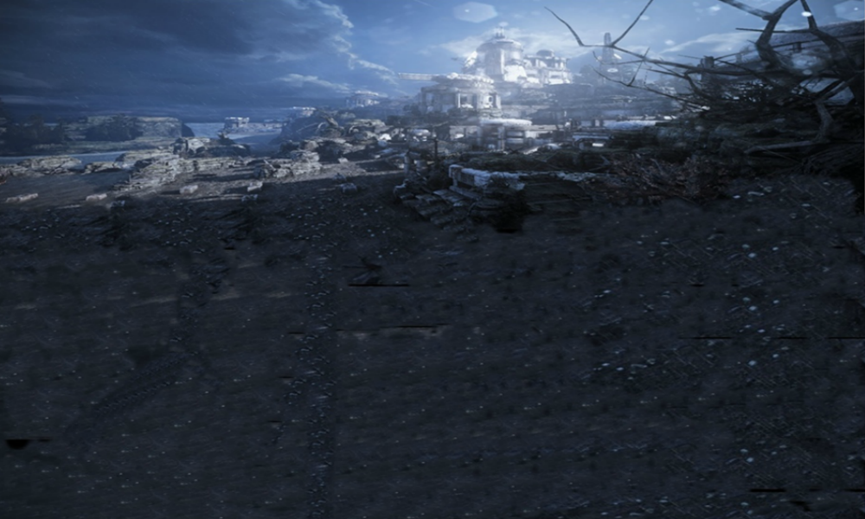

El Cairo una de las ciudades fundamentales para la sobre vivencia humana.

**Nivel 3.**

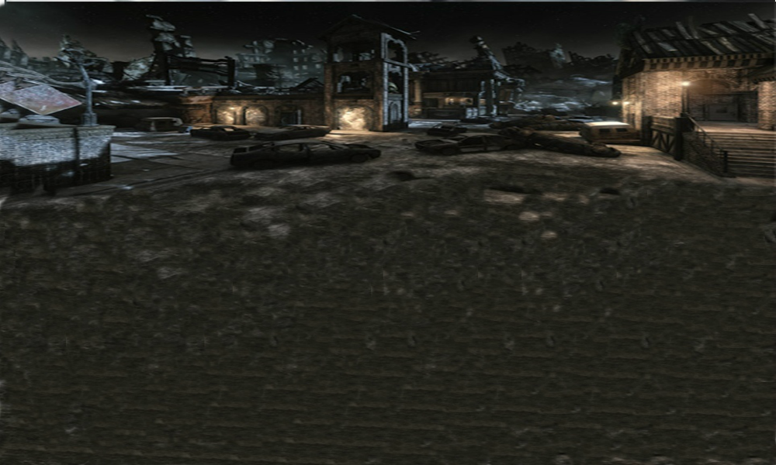

Ruinas de Moscú ultima cuidad en pie y de resistencia así que los locust harán hasta lo imposible para destruirla.

**Movimiento de los enemigos** **y municiones.**

El movimiento de los enemigos es un poco menos complejo ya que solo se mueven en línea recta dirigiéndose a la base militar y serán indicados con las siguientes flechas.

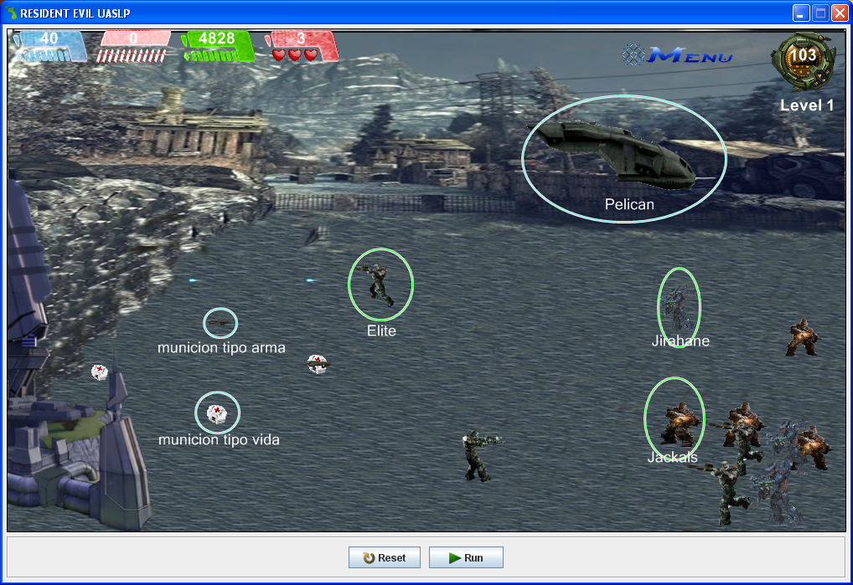

Las municiones serán entregadas conforme vaya pasando el tiempo y variaran dependiendo la dificultad del juego, las municiones y ayudas serán entregadas por el pelican de la fuerza aérea GEARS. Las municiones podrán varias, dos de tipo vida y una de tipo arma, están indicadas en la imagen de arriba.